**Солнечный Крым Коктебель. Летний отдых .**

**Единственный состоявшийся вулкан Крымских гор.**

**Отдыхая в Коктебеле, вы подпитываетесь всей энергией центра Земли**

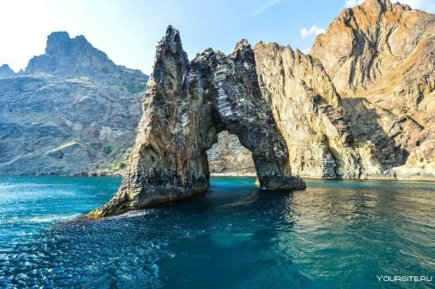***У самого подножья Карадага есть Коктебель.***

***Счастливых дней веселая ватага из трёх недель.***

***Там паруса натянуты как струны летят звеня***

***И голос их обветренный и юный зовет меня.***

***С 31.06.2024г по 08.07.2024г***

***С 31.07.2024 г по 11.08.2024 г***

Своей длинной набережной и Черным морем лазурного оттенка это место напоминает Сан-Ремо, Ниццу и испанское побережье. Неподалеку от поселка находится гора Клементьева — мекка пара- и дельтапланеристов, ставшая одним из ключевых мест зарождения мирового авиаспорта.

Коктебель находится на юго-востоке Крыма. Поселок окружают горы, защищающие курортников от холодных ветров: с одной стороны Карадаг, с другой — Узун-Сырт. Сезон в Коктебеле начинается в мае и заканчивается в начале октября.

Пляжи в Коктебеле галечные, но есть и песчаные — например, знаменитая Тихая бухта. Ветра здесь почти нет — бухта находится под защитой мыса Хамелеон. Мальтийский пляж славится своим золотым песком и набережной с кафе и магазинами.

Коктебель прочно связан с именем художника и поэта Максимилиана Волошина. На коктебельскую дачу Максимилиана Волошина приезжали Максим Горький, Осип Мандельштам, Марина Цветаева и десятки других поэтов, писателей и художников. Сейчас в здании действует музей, а от дачи открывается великолепный вид на «скалу Волошина» — под особым углом уступы напоминают профиль поэта.

Территория горы Карадаг — заповедник, поэтому попасть сюда можно только с экскурсией. Если в горы лезть вам неохота, отправляйтесь на морскую прогулку. Обязательный пункт — проплыть сквозь арку «Золотые ворота», что у подножия Карадага, в Сердоликовой бухте. Бросьте на память монетку — чтобы еще раз вернуться в это дивное место.

Коктебель богат на развлечения. Здесь есть большой аквапарк. В дельфинарии выступают дельфины и морские котики. Интересным и для детей, и для взрослых обещает быть визит в Динотерий. Посмотрите на животных и птиц, которые живут здесь без клеток. Познакомиться поближе можно с множеством попугаев, черепахой, фазанами и другими созданиями.

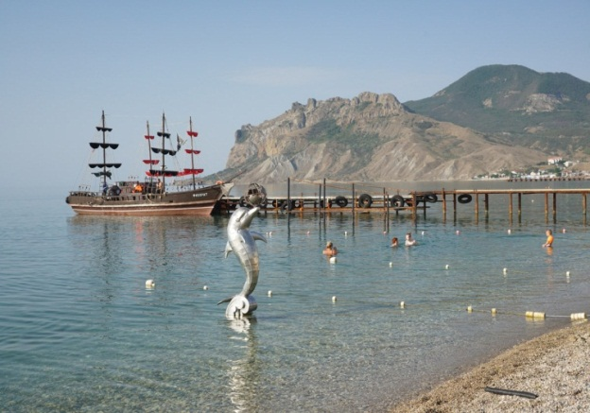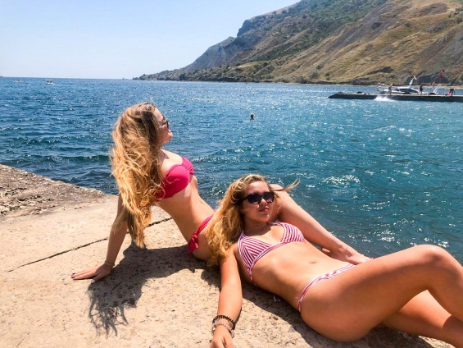

***1 заезд 30.06 по 08.07***

***Стоимость путевки 21 000 руб, для членов профсоюза 15000 руб***

***2 заезд 31.07. по 11.08***

**Стоимость путевки 25 000 руб, для членов профсоюза 18000 руб**

**Удешевление за счет городской организации 2000 р.**

***В стоимость путевки входит проезд Донецк – Коктебель–Донецк, проживание.***

***Питание по заказу или в столовых и кафе города ( 50-100 м).Есть кухня.***

***Гостевой дом находится в районе аквапарка. Номера со всеми удобствами на 2-3 человека, до моря 150 метров***

**Заявки подавать до 29.04.2024 в Территориальную организацию Общероссийского Профсоюза образования г.о.Снежное**